苏州科技大学天平学院
毕业设计（论文）系统快速使用指南

目录
目录 1
第一部分 系统中各角色操作功能说明 3
一． 系统管理员功能概述（教务处管理人员） 3
1.初始管理(系统管理员对系统中的基础数据进行管理) 3
2.账号管理(系统管理员添加系统中各个登录角色的帐号信息) 4
3.截止日期设置(系统管理员设置课题各个阶段的审核截止时间) 6
4.流程管理(系统管理员主要操作功能部分) 7
5.首页管理（系统管理员或者教务处管理员对系统中的首页信息进行管理） 8
6.特殊情况处理(系统管理员处理学生论文各个阶段的特殊情况) 8
7.过程信息统计(系统管理员或者教务处管理员查询和统计论文课题信息和论文的进度) 8
8.表格导出(系统管理员或者教务处管理员导出论文课题的相关表格) 9
9.历史归档查询(系统管理员查看往年论文的归档信息) 9
10.外审论文管理(系统管理员或者教务处管理员设置学生论文是否外审的操作) 10
11.交流互动（系统管理员可以在线给系统中的其他角色进行留言） 10
二． 教学秘书功能概述 10
1.初始管理(教学秘书设置各专业教师申报课题数和评分设置等) 10
2.账号管理(教学秘书添加或者确认论文系统中本学院各个登录角色的帐号信息) 11
3.截止日期设置(教学秘书设置本学院课题各个阶段的提交截止时间) 12
4.流程管理(教学秘书的主要操作的功能部分) 12
5.特殊情况处理(教学秘书处理学生论文各个阶段的特殊情况) 12
6.过程信息统计(教学秘书查询和统计本学院学生论文课题的信息和论文的进度情况) 13
7.表格导出(教学秘书导出本学院学生论文课题各个阶段的相关表格) 13
8．交流互动（教学秘书在线给系统中的其他角色进行留言） 13
9.历史归档查询(教学秘书查看往年论文的归档信息) 13
三． 系主任能概述 13
1.帐号管理(系主任管理个人登录密码) 13
2.流程管理(系主任的主要操作功能部分) 13
3.特殊情况处理(系主任处理所属学院的学生论文各个阶段的特殊情况) 14
4.过程信息统计(系主任查询和统计所属学院学生论文课题的信息和论文的进度) 14
5.交流互动（系主任可以在线给系统中的其他角色进行留言） 14
四． 专业负责人功能概述 14
1.流程管理(专业负责人的主要操作功能部分) 14
2.账号管理(专业负责人管理个人登录密码和答辩录入员帐号) 16
3.特殊情况处理(专业负责人处理所属专业的学生论文各个阶段的特殊情况) 16
4.过程信息统计(专业负责人查询和统计所属专业学生论文课题信息和学生论文成绩) 16
五． 指导教师功能概述 16
1.账号管理(指导教师管理个人登录密码和个人基础信息) 16
2.流程管理(指导教师的主要操作功能部分) 16
3.特殊情况处理(指导教师处理所带课题学生论文各个阶段的特殊情况) 17
4．交流互动（指导教师在线给系统中的其他角色进行留言和管理指导日志以及所带学生联系方式） 17
六． 学生功能概述 17
1.账号管理（学生管理个人密码和个人信息） 17
2.流程管理(学生的主要操作功能部分) 17
3.特殊情况处理（学生对答辩后论文修改后提交） 18
4.交流互动（学生在线给其他角色进行留言和查看指导教师提交的指导日志以及指导教师的联系方式） 18
第二部分 系统整体操作流程简述 18

第一部分 系统中各角色操作功能说明

系统管理员功能概述（教务处管理人员）

1.初始管理(系统管理员对系统中的基础数据进行管理)
系统管理员可以进行系统的初始化设置，下图显示了初始管理模块中所包含的功能块。在毕设系（院）专业管理中可以添加/修改/删除学院，点击管理系（院）下专业即可添加/修改/删除专业，点击管理专业下班级即可添加/修改/删除班级，这三个操作均可通过excel快捷导入；系统管理员可以设置课题起讫日期、本校指导教师所带课题数目，学生数目等。初始管理中还有评分项目和评分权重的设置，系统管理员可以根据各个学院的要求设置评分项目和比重。系统需要功能升级时，为了防止升级时人员登陆系统进行操作，系统管理员可以设置系统维护提示信息，设置后登陆人员不能进行任何操作；初始管理处的往年数据归档不要在一年的使用当中操作，该功能适用于一年的毕业设计（论文）完成，并且材料收集齐全后。归档后系统中原有的数据均会存档于历史归档查询。系统管理员对往年数据进行归档的操作。

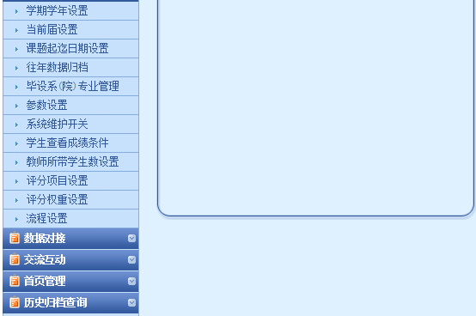
评分项目设置：
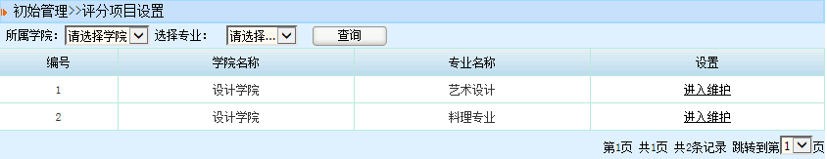
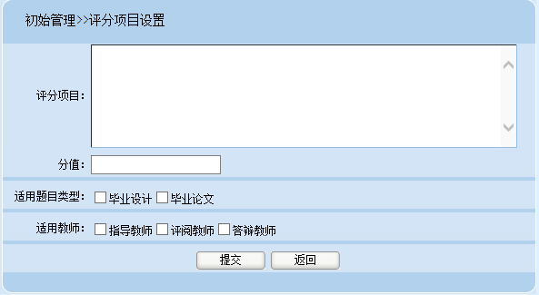
流程设置：可以给学院下的专业设置开题报告是否为必走流程
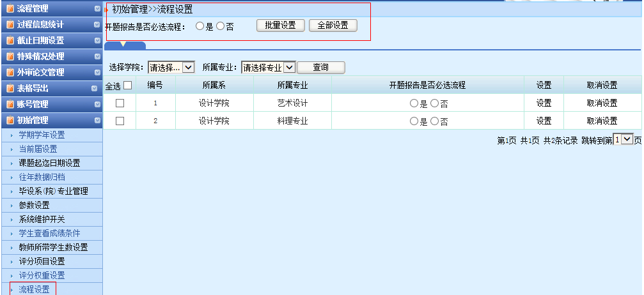

2.账号管理(系统管理员添加系统中各个登录角色的帐号信息)
系统管理员可以管理系统中所有账号，下图显示了账号管理模块中所包含的功能块。系统管理员可以在对应的功能块里添加/修改/删除对应账号，将账号设置为激活或者不激活等功能。其中学生和老师的账号可通过EXCEL汇总表格直接导入。注：在教师账号中可以选择多个角色，是否设置为教学院长、教学秘书、专业负责人。下方还有选择为校级领导，督导组和专家；教师账号也可以维护信息，上传电子签名等。将老师设置为专业负责人之后，需要为专业负责人选择他所负责的专业；同样在专家功能模块可以选择权限是否为抽检专家，评优专家，督导组等，通过选择学院专业来决定专家评审的院系。

接下来将一一展示具体页面：

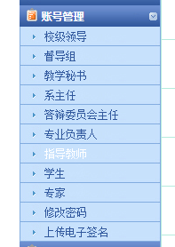
该图为指导教师账号：可以将老师选择为多个角色权限。
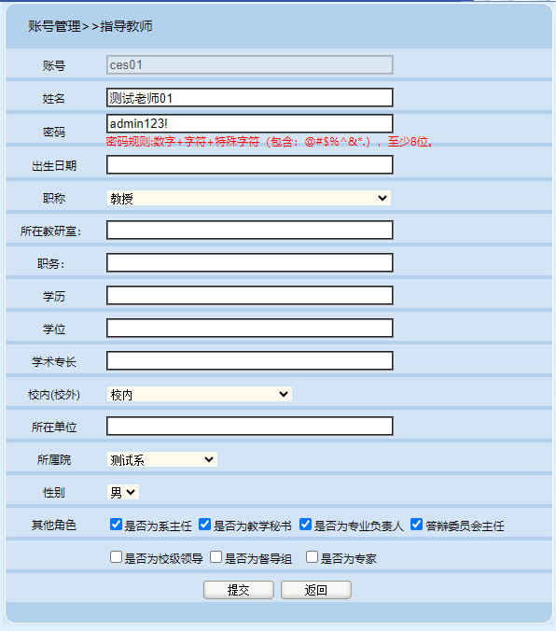
该图展示了专业负责人选择负责专业的页面，点击学院，然后选择所需负责的专业，提交即可：
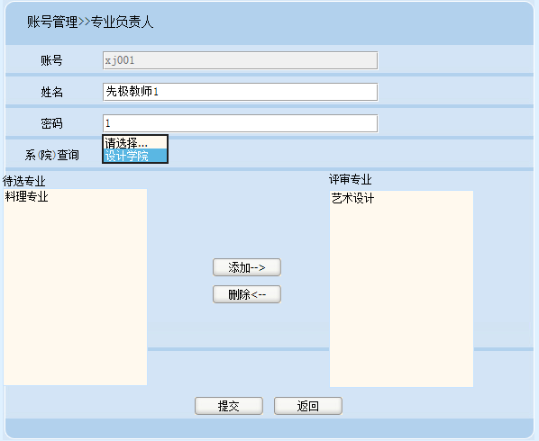
专家功能页面：也需要为专家选择权限和需要评审的专业
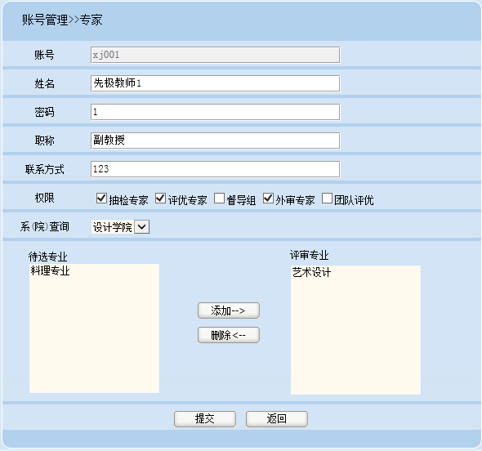

3.截止日期设置(系统管理员设置课题各个阶段的审核截止时间)
系统管理员要设置课题审核截止日期、学生选题审核截止日期、开题报告审核截止日期、答辩截止日期以及各学院课题修改截止日期。课题审核截止日期即为设置本年度毕业论文课题各专业负责人审核的截止日期；学生选题审核截止日期即为设置本年度学生选题后各专业负责人审核的截止日期；开题报告审核截止日期即设置教师审核开题报告的截止时间；答辩截止日期即为设置本年度学生答辩的截止日期。发布后，系统会自动把管理员设置的截止日期以院内公告的形式发布，以供查看。

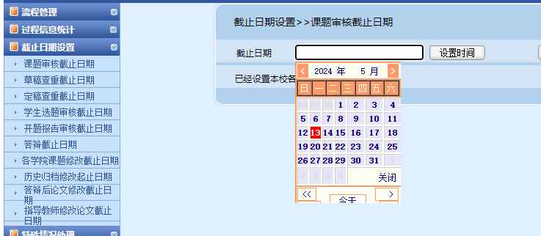

4.流程管理(系统管理员主要操作功能部分)
系统管理员可以发布学校公告信息供学校登录人员查看，设置各个学院的校级论文推荐数和省级论文推荐数；各个学院推优之后，系统管理员会在【优秀论文评优】菜单选择一个最终的等级，最终在【优秀论文评优结果】查看结果；系统管理员设置各个院的优秀指导教师数，各学院推荐优秀教师后，系统管理员审核优秀指导教师。系统管理员可以在【成绩总评】处发布所有学生的成绩。当然学生提交的外出毕设申请也是在流程管理处审核；系统管理员也可以进行论文抽检和在汇总查询处查询学生的信息。
汇总查询的页面：
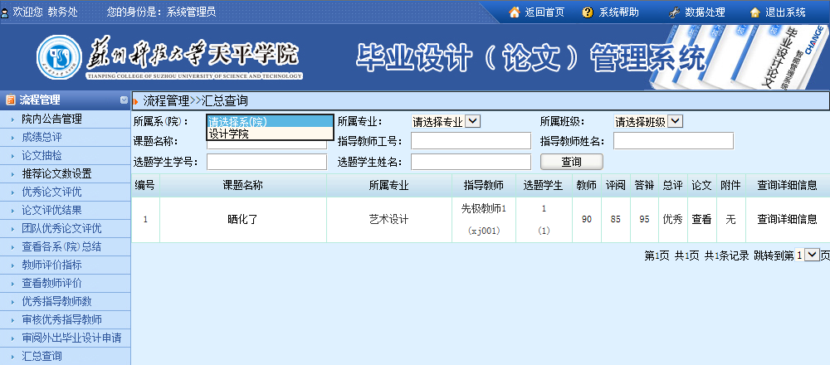
论文抽检的页面：系统管理员可以框内输入抽检学号尾数，点击【抽取论文】，发布后，对应的抽检专家登陆即可抽检论文
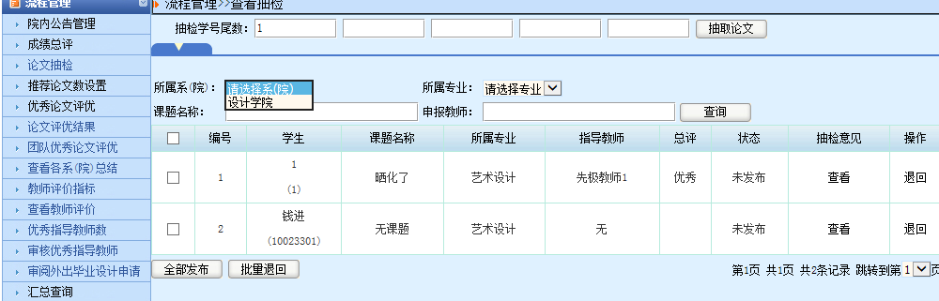

5.首页管理（系统管理员或者教务处管理员对系统中的首页信息进行管理）
系统管理员添加首页的滚动新闻、最新动态、管理规定、通知公告、表格下载、友情链接六部分。首页管理所设置的一系列内容均反映在首页上，并且通过相关操作，可对首页显示的内容进行修改。

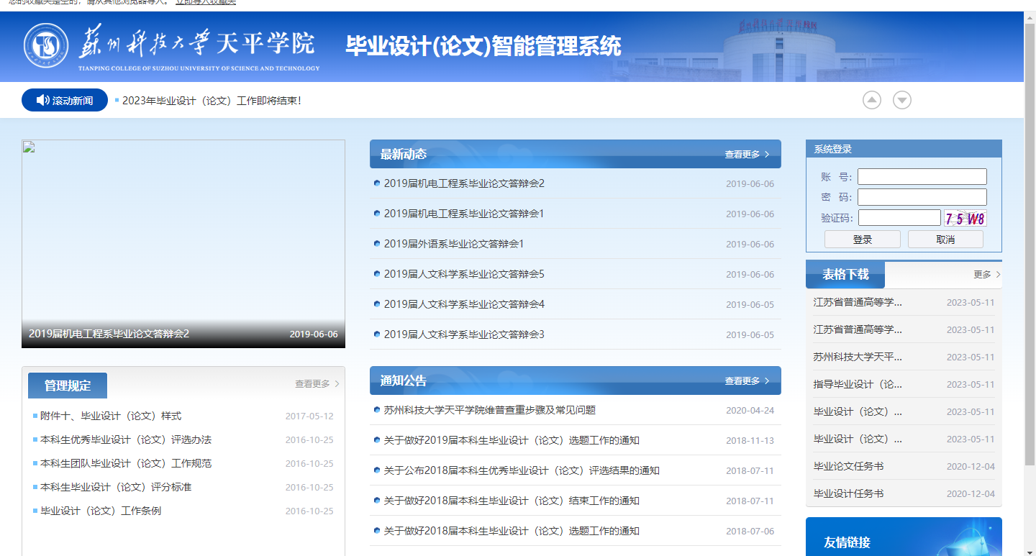

6.特殊情况处理(系统管理员处理学生论文各个阶段的特殊情况)
特殊情况处理：课题审核延期、学生选题审核延期、开题报告审核延期、答辩延期、课题调整、总评成绩调整审核、团队课题调整等模块。

7.过程信息统计(系统管理员或者教务处管理员查询和统计论文课题信息和论文的进度)
系统管理员可以在该模块查看各篇论文的所在状态及在各操作流程中论文统计信息（管理员可以通过工作计划查看来了解各个学院的工作计划，也就是各项截止日期的安排、查看参加毕业设计（论文）学生信息、各教师申报课题信息、课题选题信息、学生选题表统计等。通过查看课题进度来查看学校各个学生的论文完成进度。
下图展示了过程信息统计的所有菜单功能：

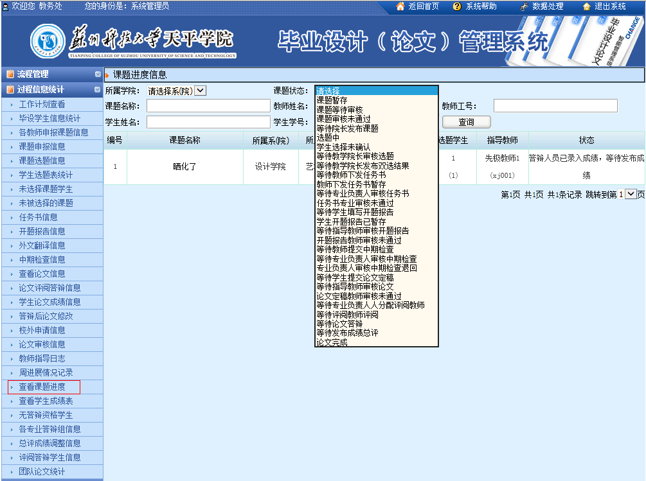

8.表格导出(系统管理员或者教务处管理员导出论文课题的相关表格)
导出的表格：选题汇总表、课题情况统计表、学生材料打印、选题清单、成绩统计表、成绩汇总表（报省厅）、优秀毕业设计统计表、校外毕设情况统计表、答辩工作安排表。学生材料打印这一块主要可以查看打印出学生的选题审题表、任务书、开题报告、外文翻译以及各教师的评分情况等。在这边也能查看学生的论文。
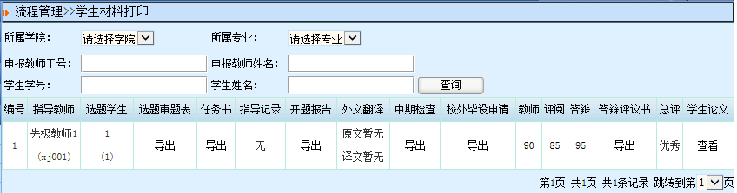

9.历史归档查询(系统管理员查看往年论文的归档信息)
历史归档查询：该模块对应的是初始管理处的【往年数据归档】。指的是一年下来学生的毕设已经完成，归档的信息存在这里，管理员想要查看往年学生和老师的信息和数据均在历史归档查询处查看。
具体功能菜单展示如图：
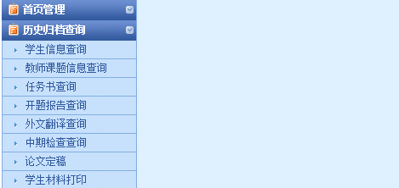

10.外审论文管理(系统管理员或者教务处管理员设置学生论文是否外审的操作)
外审论文管理：系统管理员点击【外审论文设置】菜单，可以将各个学院的学生提交的设计（论文）设置成外审设计（论文）。设置后，外审专家登陆系统后可以查看被选为外审的学生的设计（论文）情况，并填写审核意见。
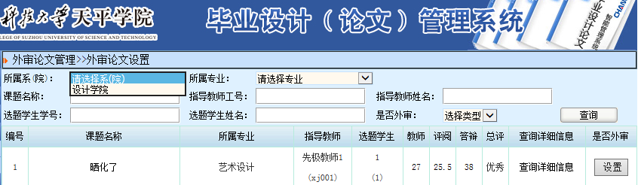
专家进入系统填写完审核意见后，系统管理员在【外审论文结果】可以点击查看专家意见。

11.交流互动（系统管理员可以在线给系统中的其他角色进行留言）
收件箱：查收本系统所有人发来的邮件信息；发件箱，即查看在本系统中发出的所有邮件信。

教学秘书功能概述

1.初始管理(教学秘书设置各专业教师申报课题数和评分设置等)
教学秘书可以设置各个专业老师申报课题的数目，若老师申报课题超过该数目，那么将不能提交课题。
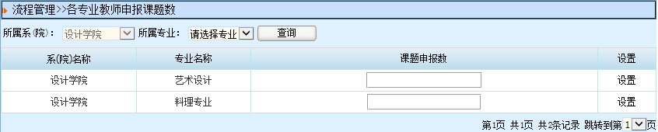

教学秘书也可以根据各个专业的着重点，对各个专业进行评分项和评分权重设置，具体显示图片如下：
在红框处可以选择评分项目所适用的题目类型，还有适用的教师
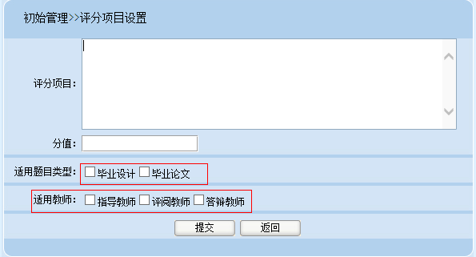

2.账号管理(教学秘书添加或者确认论文系统中本学院各个登录角色的帐号信息)
账号管理，即教学秘书管理本学院毕设系统用到的所有账号。包括本学院的专业负责人，指导老师，学生，答辩录入员等。教学秘书可以将学生和老师的账号设置为激活或者不激活，也可以帮助本学院的师生修改密码和其他信息，同时可以修改自己账号的密码和个人信息。
以指导教师账号处为例：
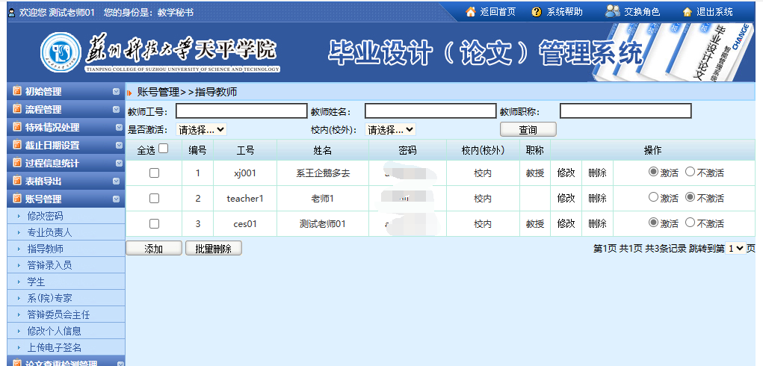

3.截止日期设置(教学秘书设置本学院课题各个阶段的提交截止时间)
截止日期设置： 教学秘书在【截止日期设置】菜单下可以设置本学院提交信息的截止时间。以【课题审核截止日期】为例：
点击【课题审核截止日期】，进入到设置截止日期的页面，在空白框处选择本学院课题审核截止日期，点击设置即可。设置时间后，超过截止日期，相关审核人员就不能审核选题。
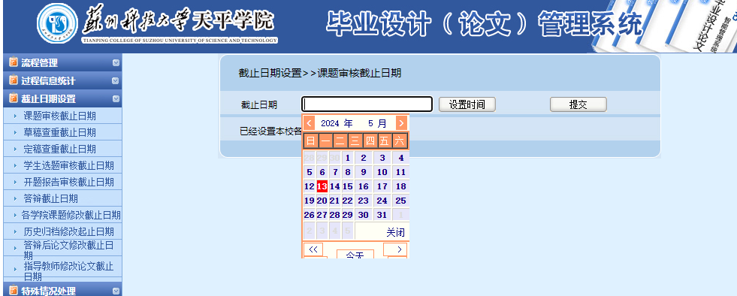

4.流程管理(教学秘书的主要操作的功能部分)
流程管理的各个模块如图。教学秘书可以在（系）院内公告处添加学院相关的公告，在页面对应的（系）院内公告模块还可以显示在截止日期处设置的日期。通过汇总查询查看本学院各专业学生的毕业设计（论文）详情，以及指导教师是谁。学生毕业（设计）论文完成并由教师，评阅老师，答辩录入员打分后，可以在【成绩总评】将已完成答辩的学生成绩发布在系统里。教学秘书可以推荐优秀指导老师和优秀论文，由学院的教学院长审核后，系统管理员审核。同时也可以查看抽检学生和优秀论文系专家的意见。

5.特殊情况处理(教学秘书处理学生论文各个阶段的特殊情况)
特殊情况处理：其中为学生分配课题，即为在学生未选择课题的情况下，教学秘书为学生分配课题；教学秘书可以申请学生总评成绩调整，由系统管理员进行审核。
这里详细解释下【论文定稿退回】：这个功能是指学生提交了论文定稿，并且被老师审核打分通过后，老师想重新打分或写评语，亦或是学生处有什么特殊情况需要退回论文，可以请教学秘书在此处进行操作。点击退回后，指导老师可以重新审核论文，选择打分或者退回。（注：如果学生的论文已经进入下一阶段，教师评阅或者是答辩录入员打分阶段，则不能再退回）
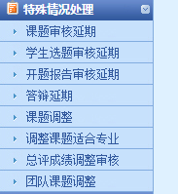

6.过程信息统计(教学秘书查询和统计本学院学生论文课题的信息和论文的进度情况)
过程信息统计查询：教学秘书可以在该模块查看各篇论文的所在状态及在各操作流程中论文统计信息（教学秘书可以通过工作计划查看来了解该学院的工作计划、查看学院毕设学生信息、各教师申报课题信息、课题选题信息、学生选题表统计等。通过查看课题进度能够了解学院学生做毕业设计（论文）的进度，并加以督促提出要求。）

7.表格导出(教学秘书导出本学院学生论文课题各个阶段的相关表格)
表格导出包括：教学秘书可以在这里导出学院学生的选题汇总表、课题情况统计表、题目基本情况一览表、学生选题等。同时导出学院的答辩工作安排表供各学院查看。这里展示的是学生材料打印：
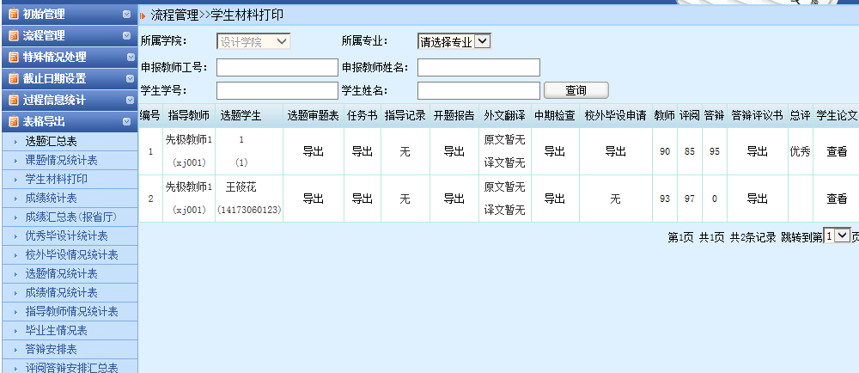

8．交流互动（教学秘书在线给系统中的其他角色进行留言）
收件箱：查收本系统所有人发来的邮件信息；发件箱，即查看在本系统中发出的所有邮件信。

9.历史归档查询(教学秘书查看往年论文的归档信息)
历史归档查询：该模块对应的是初始管理处的【往年数据归档】。指的是一年下来学生的毕设已经完成，归档的信息存在这里，教学秘书想要查看往年学生和老师的信息和数据均在历史归档查询处查看。

系主任能概述

1.帐号管理(系主任管理个人登录密码)
系主任可点击【修改密码】修改自己账户的初始密码。
点击【修改个人信息】可对不完整或者已经变更的信息进行调整。

2.流程管理(系主任的主要操作功能部分)
老师申报课题后，专业负责人审核课题通过后由系主任发布课题；审核团队课题、审核外出申请、审核中期检查、审核优秀指导教师、撤销双选结果，下图显示了系主任的主要功能。
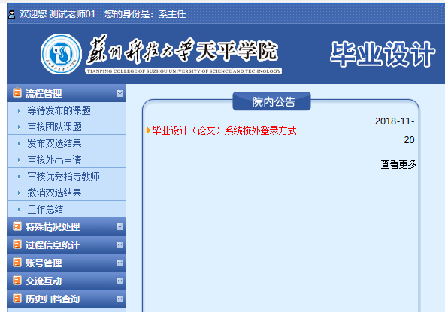

3.特殊情况处理(系主任处理所属学院的学生论文各个阶段的特殊情况)
特殊情况处理：其中为学生分配课题，即为在学生未选择课题的情况下，系主任为学生分配课题。

4.过程信息统计(系主任查询和统计所属学院学生论文课题的信息和论文的进度)
通过过程信息统计查询，可查看各篇论文的所在状态及在各操作流程中论文统计信息（系主任具有查询的功能有：查看学院的工作计划、课题申报信息、课题选题信息、未选择课题学生、未被选择的课题、任务书信息、开题报告信息、外文翻译信息、指导日志、周进展情况记录、论文提交信息、校外申请信息、论文评阅答辩信息、查看课题进度、学生论文成绩信息、总评成绩调整信息、评阅答辩学生信息。

5.交流互动（系主任可以在线给系统中的其他角色进行留言）
收件箱 即查收本系统所有人发来的邮件信息；发件箱，即查看在本系统中发出的所有邮件信。

专业负责人功能概述

1.流程管理(专业负责人的主要操作功能部分)
专业负责人的主要功能：
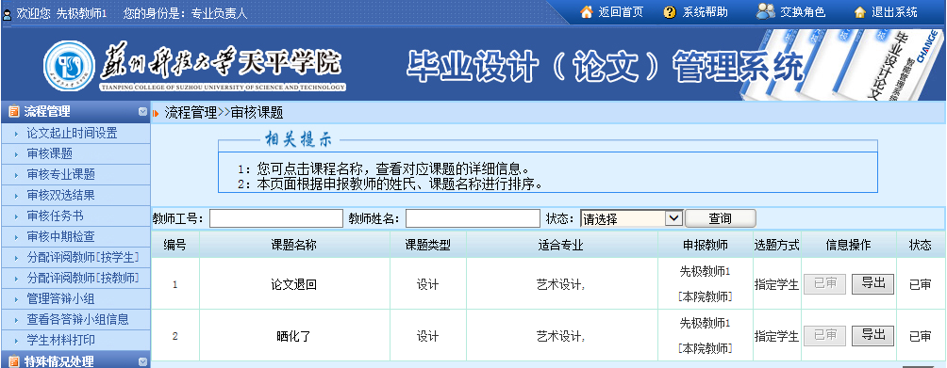
指导教师申报课题后，专业负责人审核课题
审核专业是指当老师申报的课题适用于多个专业时，会在这边审核。
指导教师提交中期检查，专业负责人在这边审核。
专业负责人为学生分配评阅教师（有按照学生和老师分配两种方式），以【按教师分配评阅教师】方式为例：点击该菜单，进入分配评阅教师的页面，这边显示的是全校的教师，可以利用上面的查询框查询教师具体工号，姓名和职称。选择一个教师，点击【进入选择】，页面上也可以选择专业，进行批量选择的操作。
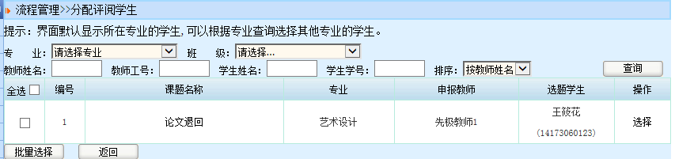

管理答辩小组，并且在【查看各答辩小组信息】查看信息。管理答辩小组时，选择一个专业，点击【进入】进行操作。下图为管理答辩组的页面：
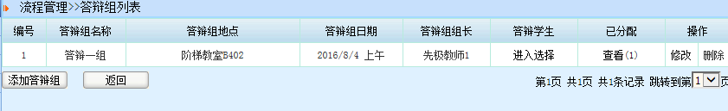
点击添加答辩组，答辩组管理页面：

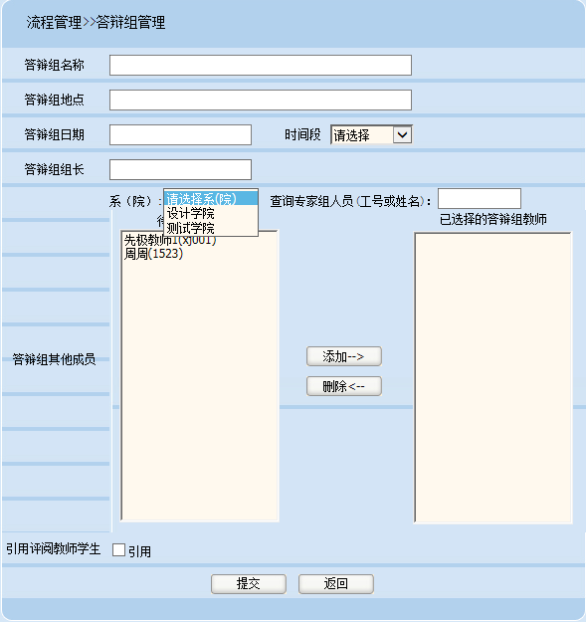
其中答辩组长点击框就可以弹出选项，不需手动填写。添加答辩组后，就可以选择答辩学生了。选择学生的时候也是可以选择别的专业来操作的。

2.账号管理(专业负责人管理个人登录密码和答辩录入员帐号)
专业负责人管理个人登录密码，专业负责人管理答辩小组后，需要在此添加答辩录入员账号。
点击【答辩录入员】，右侧出现添加答辩录入员的页面，老师可以根据自己负责的答辩组，进入添加或者选择答辩录入员。
- 选择录入员：点击选择录入员，可以选择系统原有的老师账号。查询框可以输入教师姓名、工号和状态进行筛选
- 添加录入员：点击添加录入员，可以手动添加录入员的账号姓名和密码
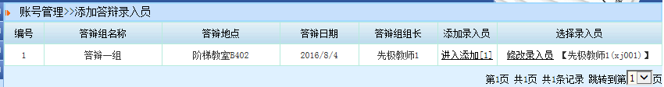

3.特殊情况处理(专业负责人处理所属专业的学生论文各个阶段的特殊情况)
特殊情况处理：为学生分配课题、课题调整、审核教师修改课题、任务书修改审批。其中为学生分配课题，即为在学生未选择课题的情况下，专业负责人为学生分配课题；课题调整，对指导教师申报的已审课题进行修改及删除操作；审核教师修改课题，即对教师提出的课题修改申请进行审核。

4.过程信息统计(专业负责人查询和统计所属专业学生论文课题信息和学生论文成绩)
过程信息统计：专业负责人能够查看自己所负责专业的毕设学生信息、课题选择信息、学生选题信息、任务书信息、开题报告信息、外文翻译信息、学生论文成绩信息、校外申请信息、评阅答辩学生信息等。

指导教师功能概述

1.账号管理(指导教师管理个人登录密码和个人基础信息)
账号管理：修改此登录账号的密码；修改个人信息，即维护个人的一些基本信息。

2.流程管理(指导教师的主要操作功能部分)
流程管理各模块如下图：指导老师可以进行课题申报，申报课题的时候可以选择盲选或者指定学生，也可以选择其他指导老师。在课题申报成功后，由专业负责人、教学院长进行审核，并由院长发布。教学院长发布课题后，指导教师可以下达任务书、下达外文翻译原文。此时学生可以填写开题报告。在教学院长发布各个选题之后，指导老师还可以申报团队课题，选择子项目组成一个团队课题。申请团队课题后，由教学院长进行审核。此外指导老师可以审阅外出毕业设计申请、审阅开题报告、填写中期检查、审阅外文翻译等、优秀指导教师申请（在秘书推荐该老师为优秀指导老师后方可申请）、校级设计（论文）推荐、学生材料打印。
图上展示了教师流程管理的所有功能，以及申报课题的页面：
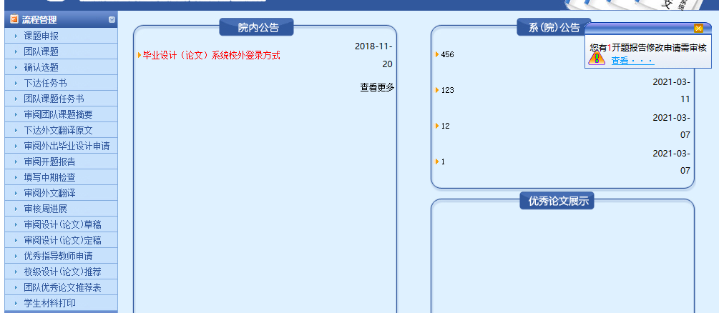

3.特殊情况处理(指导教师处理所带课题学生论文各个阶段的特殊情况)
特殊情况处理：已审课题修改、任务书修改、开题报告修改审核、答辩后论文修改审核以及确认学生申报课题。
已审课题修改：是指申报课题已经被专业负责人或者院长审核后，仍想修改，则可以在此处申请修改
开题报告修改审核：是指学生提交开题报告，教师审核通过，但是学生或老师仍有补充，可以由学生处修改并提交，老师在此审核

4．交流互动（指导教师在线给系统中的其他角色进行留言和管理指导日志以及所带学生联系方式）
收件箱，即教师查收本系统所有人发来的邮件信息；发件箱，即教师查看在本系统中发出的所有邮件信；指导日志，即教师填写所有课题的指导日志信息；学生联系信息，记录教师所带课题的学生联系方式。

学生功能概述

1.账号管理（学生管理个人密码和个人信息）
修改密码、修改个人信息，即修改此登录账号的密码和维护个人的一些基本信息。

2.流程管理(学生的主要操作功能部分)
流程管理包括：学生可以自己申报课题；指导教师申报了课题后（盲选），学生在学生选题处选择志愿。由专业负责人和院长审核，院长发布，老师下达任务书后，学生可以查看任务书，填写开题报告。在【查看答辩信息】处查看答辩时间地点和分组情况。另外学生也可以申请校外毕业设计，由指导老师审核后，教学院长、教务处分别审核。学生也可以在【表格材料打印】查看和打印自己的审题表、开题报告等。
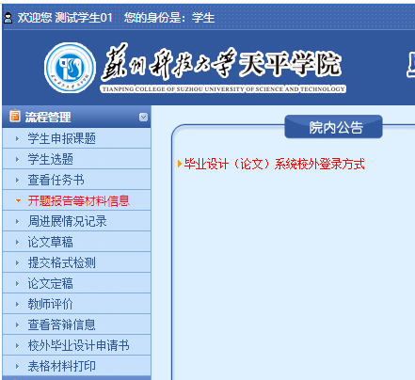

3.特殊情况处理（学生对答辩后论文修改后提交）
学生可以在此处进行开题报告修改申请、答辩后论文修改提交，即学生根据老师审核后给的意见修改自己的开题报告或论文后再次提交。

4.交流互动（学生在线给其他角色进行留言和查看指导教师提交的指导日志以及指导教师的联系方式）
收件箱，即学生查收本系统所有人发来的邮件信息；发件箱，即学生查看在本系统中发出的所有邮件信；指导日志，即学生查看指导教师填写的指导日志信息。

第二部分 系统整体操作流程简述
苏州科技大学天平学院毕设系统简易操作流程说明
备注说明：毕设系统支持三种选题方式，各个学院可以选择适合本学院的选题方式进行选题。
a、教师申报盲选课题 b、教师申报指定学生课题 c、学生申报课题
＊教师申报盲选课题流程：
一、选题阶段
- 教师申报盲选课题（选择课题适用的专业）
- 专业负责人审核教师申报的课题
- 系主任发布选题
- 学生进入系统选题（可以选择三个志愿）
- 指导老师选择并确认选题学生
- 系主任审核发布学生选题（通过或重选：如果选择重选表示系主任不同意选题，则该学生重新选择课题）
二、任务书阶段
1. 指导教师下达任务书
2. 专业负责人审核任务书
三、开题报告阶段
- 学生提交开题报告等材料（开题报告、外文翻译，外文翻译是可选流程）
- 指导老师审核开题报告
四、中期检查阶段
- 指导教师填写中期检查
- 专业负责人审核中期检查
五、论文提交阶段
- 学生提交论文草稿（可选）
- 指导老师审核论文草稿（可选）
- 学生提交论文定稿
- 指导老师审核论文定稿，如果审核定稿通过则进行指导评分
（教师审核学生的论文草稿或者定稿都可以来回互动多次，直到教师审核通过。）
六、评阅答辩阶段
- 专业负责人分配评阅教师（注：系主任发布选题结果后即可分配评阅教师）
- 评阅教师进行论文评阅给出评阅分数
- 专业负责人添加答辩组并且选择相应的学生进入答辩组，并且在账号管理添加或者选择答辩录入员
- 学生系统外答辩，答辩录入员录入学生答辩成绩
- 教学秘书发布总评成绩

＊教师申报指定学生课题流程：
选题阶段
- 教师申报指定学生课题（选择课题适用的专业）
2. 专业负责人审核教师申报的课题
3. 系主任审核发布学生选题（通过或重选：如果选择重选表示系主任不同意选题，则该学生重新选择课题）
二、任务书阶段
1. 指导教师下达任务书
2. 专业负责人审核任务书
三、开题报告阶段
1. 学生提交开题报告等材料（开题报告、外文翻译，外文翻译是可选流程）
2. 指导老师审核开题报告
- 中期检查阶段（可选流程）
1. 指导教师填写中期检查
- 专业负责人审核中期检查
- 论文提交阶段
- 学生提交论文草稿（可选）
2. 指导老师审核论文草稿（可选）
3. 学生提交论文定稿
4. 指导老师审核论文定稿，如果审核定稿通过则进行指导评分
（教师审核学生的论文草稿或者定稿都可以来回互动多次，直到教师审核通过。）
- 评阅答辩阶段
- 专业负责人分配评阅教师（注：系主任发布选题结果后即可分配评阅教师）
- 评阅教师进行论文评阅给出评阅分数
- 专业负责人添加答辩组并且选择相应的学生进入答辩组，并且在账号管理添加或者选择答辩录入员
- 学生系统外答辩，答辩录入员录入学生答辩成绩
- 教学秘书发布总评成绩

＊学生申报课题流程：
- 选题阶段
1. 学生申报选题
2. 指导老师审核学生申报的选题
3. 专业负责人审核学生申报的课题
4. 系主任审核发布学生选题（通过或重选：如果选择重选表示系主任不同意选题，则该学生重新选择课题）
二、任务书阶段
1. 指导教师下达任务书
2. 专业负责人审核任务书
开题报告阶段
- 学生提交开题报告等材料（开题报告、外文翻译，外文翻译是可选流程）
- 指导老师审核开题报告
- 中期检查阶段（可选流程）
- 指导教师填写中期检查
- 专业负责人审核中期检查
- 论文提交阶段
1. 学生提交论文草稿（可选）
2. 指导老师审核论文草稿（可选）
3. 学生提交论文定稿
4. 指导老师审核论文定稿，如果审核定稿通过则进行指导评分
（教师审核学生的论文草稿或者定稿都可以来回互动多次，直到教师审核通过。）
- 评阅答辩阶段
- 专业负责人分配评阅教师（注：教学院长发布选题结果后即可分配评阅教师）
- 评阅教师进行论文评阅给出评阅分数
- 专业负责人添加答辩组并且选择相应的学生进入答辩组，并且在账号管理添加或者选择答辩录入员
- 学生系统外答辩，答辩录入员录入学生答辩成绩
- 教学秘书发布总评成绩
＊评优流程：
优秀指导老师
- 教学秘书推荐优秀指导老师
2. 被推荐的优秀指导老师填写优秀指导老师申请
3. 系主任审核老师填写的申请
4. 教务处审核老师的申请
优秀论文
- 教学秘书推荐优秀论文
- 系统管理员选择省级评优或校级评优，发布优秀论文

